 | Zbornik radova Fakulteta tehničkih nauka, Novi Sad
UDK: 621-52
DOI: https://doi.org/10.24867/20AM05Milinic

MODULARNO PROJEKTOVANJE PORTALNIH MANIPULATORA

MODULAR DESIGN OF PORTAL MANIPULATORS

Milorad Milinić, Fakultet tehničkih nauka, Novi Sad

Mašinstvo – PROIZVODNO MAŠINSTVO
Kratak sadržaj – U radu je predstavljeno modularno projektovanje manipulatora (robota) i njegovo implementiranje u sistem. Kako možemo dizajnirati mehanizme brzo i jednostavno i na koji način možemo komponovati komponente i automatski ih uklapati. Rad je usmeren ka primeni savremenih tehnologija transporta pravlinom organizacijom skladištenja u industriji proizvodnje guma za putnička vozila, primenom automatizovanog procesa pomoću manipulatora (robota). Problem kod proizvodnje guma za vozila prestavlja transport, skladištenje i razdvajanje gotovog proizvoda po grupama koji se obavlja ručno ili nekom drugom metodom.
Ključne reči: Modularno projektovanje, manipulacioni sistemi, robot
Abstract – The paper presents the modular design of the manipulator (robot) and its implementation in the system. How can we dwsign mechanisms quickly and easily and how can we compose components and fit them automatically. The work is directed towards the applicaton of modern transport technologies throught the proper organization of storage in the industry of tire production for passenger vehicles, using an automated process with manipulator (robot). The problem in the production of vehicle tires is the transportation, storage and separation of the finished product into groups, which is done manually or by some other method.
Keywords: Modular design, mnipulation systemss, robot

1. UVOD
Metod modularnog projektovanja predstavlja savremeni pristup u projektovanju proizvoda koji je danas opšte prihvaćen u mnogim oblastima: automobilskoj industriji, industriji motora sa unutrašnjim sagorevanjem, elektromotora, kućnih aparata, transportnih uređaja, industrije mašina alatki i mnogih drugih. Metod modularnog projektovanja i razvoja proizvoda je nastao tridesetih godina dvadesetog veka, u industriji mašina alatki.
Osnovna ideja modularnog projektovanja je da se iz postojećeg skupa međusobno izmenjivih modula projektuju proizvodi različitih dimenzija i funkcionalnih karakteristika [1][3].
Termin modularnog projektovanja danas ima široku primenu ne samo za projektovanje mašina alatki, već i za ______________________________________________
NAPOMENA:
Ovaj rad proistekao je iz master rada čiji mentor je bio dr Aco Antić, red. prof.
merne pribore, alate, proizvodne sisteme, fleksibilne tehnološke sisteme i sl. [4].
Pri modularnom projektovanu mašina, za osnovu se prihvata sistem tehnoloških objekata, sastavljenih iz ograničenog broja funkcionalnih i konstruktivnih modula, ali zastupljenoj u širem skupu mašina kao i po konstruktivnim tako i po tehnološkim svojstvima. Ako posmatramo dva tehnička objekta (mašine M1 i M2), istih funkcionalnih karakteristika, ali različitih po konstruktivnom izvođenju (Slika 1)[2]
Ako se pretpostavi, da se svaka mašina uslovno sastoji iz 6 funkcionalnih elemenata. U slučaju potpune različitosti, elementi F1, F2, ..., F6 (koji se nalaze u krugovima) mogu se samo ugrađivati u mašinu M1. Na taj način se dobijaju dve međusobno ne unificirane mašine M1 i M2.
Pretpostavlja se da naizmenični elementi (F1 i F2) ϵ (M1) i (F1 i F2) ϵ (M2) mogu menjati mesta, zamenjivati jedni druge. U tom slučaju, korišćeni funkcionalni blokovi (F1 i F2) ϵ (M1) i (F3 ,F4 ,F5 , F6) ϵ (M2), daju novu konstrukciju realizovane mašine M3, koja će biti unificirana u odnosu na mašinu M1 za 33.5% a u odnosu na mašinu M2 za 66.5%.
Korišćeni funkcionalni blokovi (F1 i F2) ϵ (M2) i (F3 ,F4 ,F5 , F6) ϵ (M1), dovode do još jednog konstruktivnog rešenja čime je realizovana mašina M4, unificirana u odnosu na mašinu M1 za 66.5% i u odnosu na mašinu M2 za 33.5%. Na taj način moguće su dve varijante konstruktivnog izvođenja unificiranih mašina čije su funkcionalne mogućnosti, kao i kod polaznih mašina.
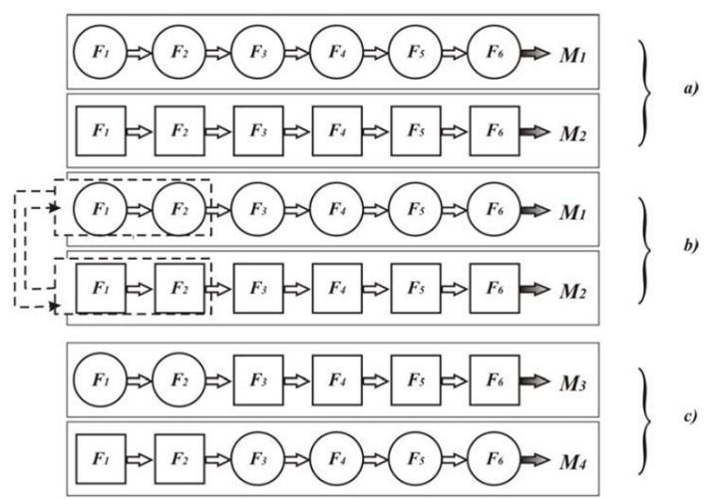
Slika 1. Varijante šeme unificiranja mašina
(a) potpuno ne unificirane mašine, (b) unificirani blokovi, (c)unificirane mašine.[2]

2. EKSPERIMENTALNO ISPITIVANJE
2.1. Postavka eksperimenta
U ovom poglavlju će biti prikazan i objašnjen konkretan primer projektovanja portalnog manipulatora sa svim modulima (preojektovanje će se obaviti kroz nekoliko etapa). Prvi zadatak koji treba uradi jeste procena specifikacija teorijskog projekta (kako će se projekat razvijati):
- Procena specifikacija projekta i odabir prenosnika kretanja (osa, aktivatora).
- Pretraživanje dostupne literature (da dokažemo da je hardver koji smo izabrali za ovaj projekat odgovarajući)
- Glavni deo projekta: Projektovanje portalnog manipulatora (dizajniranje 3-osnog sistema, pod konstrukcija, simulacija rada)
Problem koji nastojimo rešiti je zamena ručnog načina slaganja i skladištenja guma za vozila, prestavljanje rešenja i implementacija u automatizovani sistem.
Za ovaj projekat koristimo 3-osni sistem (X, Y, Z), minimalni radni prostor treba da bude 1200x600mm, takođe ostali zahtevi su da mehanizam ima visoku preciznost, zanemarljivog opterećena i da može da postigne brzinu rada približno 300mm/s, ovaj mehanizam će da radi u čistim uslovima.
- Mašina: 3-osni mehanizam
- Minimalni radni prostor: 1200x600 mm
- Zahtevana tačnost pozicioniranja: viska tačnost (>0.1mm)
- Opterećenje: zanemarljivo dodatno opterećene
- Rado okruženje: čisto
- Zahtevana brzina: ~300mm/s
2.2. Rezultati
Posle potvrđene validacije svih sistema za prenošenje kretanja, prelazimo na dizajniranje manipulatora. Počeli smo od linearnog kretanja za Y-osu za njega smo koristili zatvoreni zupčasti remen za prenošenje kretanja za Y-osu, usvojena je dužina od 3330mm.
Jedna stvar koju treba uzeti u obzir prilikom formiranja Y-ose jeste da ukoliko imamo razmak između dva prenosnika veći od 500mm preporučuje se da obe strane imaju sopstveni pogon. Zbog toga ćemo na Y-osi imati dva prenosnika kretanja sa dva odvojena motora. Ukoliko imamo pogon na samo jednoj strani, druga je slobodna, doći će do odstupanja u kretanju i do oštećenja prenosnika kretanja (Slika 2).
Sledeći korak je ubacivanje prenosnike kretanja za X-osu ,za koju takođe koristimo zatvoreni zupčasti remen za prenošenje kretanja (Slika 3).
Za Z-osu smo koristiti zatvoreno kuglično navojno vreteno, na slici 3 vidimo kompletno hardversko rešenje svih osa. Vrlo bitna stavka kod Z-ose jeste Power-of kočnica, koja sprečava Z-osu da slobodno padne na dole i izvrši koliziju.
Zadatak pod-konstrukcije (Slika 4) sistema jeste da obezbedi krutost mašine pri radu i da ne dozvoli bilo kakvo pomeranje tokom rada.
Za svrhu konstruisanja okvira pod-konstrukcije je korišćen najveći 90x90mm ekstrudirani profil povezan pločama i umetcima.(Slika 5). Ploče i umeci za dodatno povećanje krutosti sistema se koriste da ne bi došlo do pomeranja robota tokom rada, takođe na ćoškovima pod-konstukcije se mogu dodati i kosnici. Umetci se postavljaju sa donje strane okvira pod-konstrukcije i pričvršćuju se vijcima kako bi povećali nosivost.

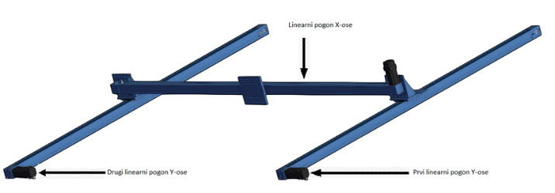
Slika 2. Linearni prenosnik kretanja x i z ose.

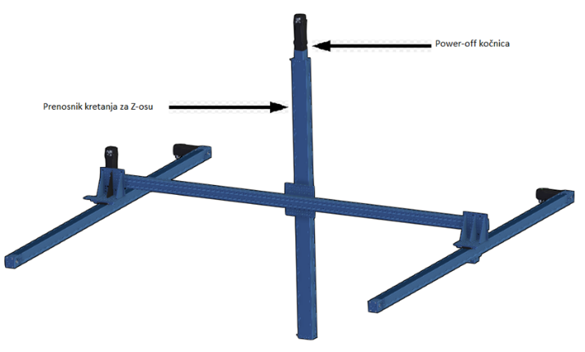
Slika 3. Linearni prenosnik kretanja x, y, i z ose.
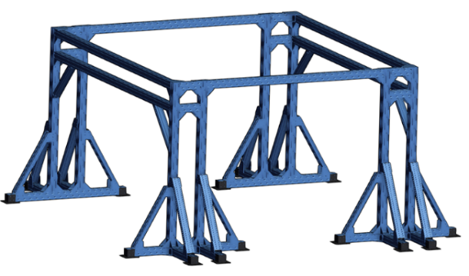
Slika 4. Pod-konstrukcija portalnog manipulatora.
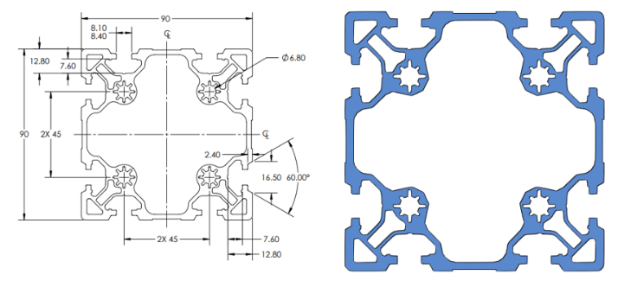
Slika 5. Ekstrudirani profil za podkonstrukciju 90x90mm.
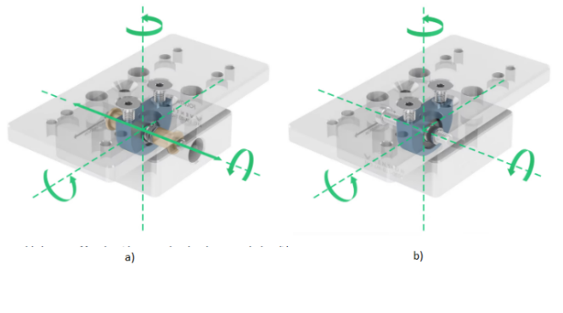
Slika 6. Samoporavnavajući nosači a)glavni b) pomoćni.

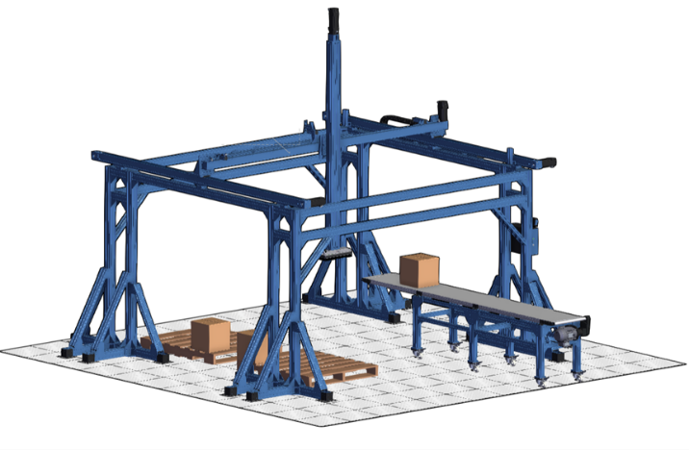
Slika 7. Konačan izgled 3- osnog portalnog manipulatora.
Za povezivanje 3-osnog sistema sa pod-konstrukcijom koriste se samo-poravnavajući nosači koji mogu biti glavni i pomoćni. Tačnost pri vođenju dva mehanizma za prenošenje kretanja je jako bitna. Mehanizmi za prenošenje kretanja imaju krut dizajn i njihova instalacija na pod-konstrukciju mora biti izvedena prema strogim parametrima i preciznošću. Ovo se može izbeći korišćenjem samopodesivih nosača.
Ovi nosači omogućavaju dovoljan stepen slobode da ne dođe do unutrašnjeg naprezanja u ležajevima čak i onda kada ose nisu paralelne po nekolikom milimetara. Imamo dve vrste samopodešavajucih nosača ( Slika 6)
Pomoćni nosači ili pratioci sadrže sferni ležaj koji omogućava tri stepena slobode rotacije kao i sistem osovine i čaure za jedan translatorni stepen slobode. Dok glavni nosač ili lider ima tri stepena slobode rotacije. Prilikom konstruisanja manipulatora preporuka je da se na jednoj strani postavljaju glavni nosači a na drugoj pomoćni, a razmak između nosača na treba de prelazi 1m.
Samostalnost i inteligencija robota omogućavaju visoku fleksibilnost i uspešnu primenu robota. Da bi robot bio inteligentan, odnosno na neki način "svestan" sebe i svoje okoline, mora imati mogućnost merenja svojih parametara. Inteligencija robota, kao što je rečeno polazi od primene senzora, odnosno senzorske informacije. Različiti uređaji i sistemi, kojima robot dobija informacije o sebi i okolini su senzori.
Konkretno na ovom primeru senzori se koriste da ne bi došlo do kolizije između pokretnih i nepokretnih delova sistema.
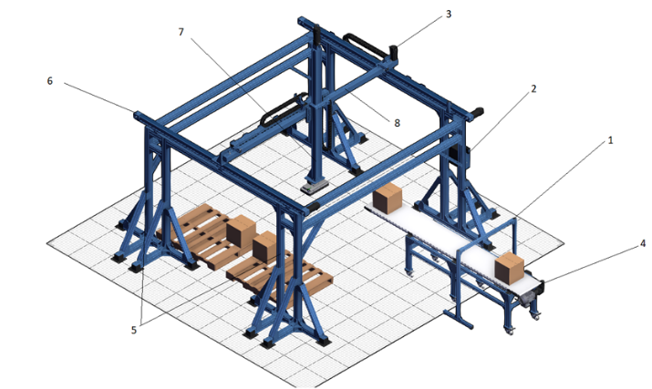
Slika 8. Delovi 3- osnog portalnog manipulatora.

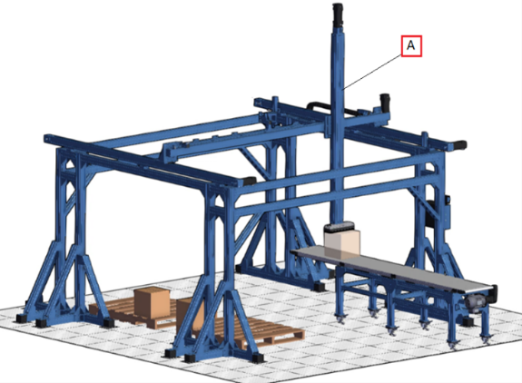
Slika 9. Početni položaj hvataljke manipulatora.

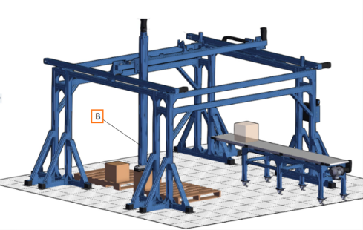
Slika 10. Krajnji položaj hvataljke manipulatora.
Na slici 8 dati su osnovni delovi 3-osnog portalnog manipulatroa.
- Čitač bar koda.
- Upravljački sistem manipulatora.
- Prenosnik kretanja za X-osu sa motorom.
- Traka za dopremanje proizvoda u zonu manipulatora.
- Podkonstrukcija manipulatora.
- Prenosni kretanja za Y- osu sa motorima.
- Prenosnik kretanja za Z-osu sa motorom i hvataljkom za predmete.

Kretanje manipulatora se može vrlo lako programirati. Ako deo treba da se pomeri od tačke (3,6,9) do tačke (4,2,8), ovo je jednostavno pomeranje od 1 jedinice u pravcu X-ose, -4 jedinice u pravcu Y-ose i -1 jedinica u pravcu Z-ose. Na slici 9 I slici 10 su prikazana dva krajnja položaja hvataljke manipulatora.
Zamislimo situaciju da imamo dva slična proizvoda koja treba skladištiti na različita mesta i da nemamo jasne pokazatelje njihovih razlika koje možemo uočiti golim okom ili nekom drugom metodom. Proces slaganja proizvoda u našem slučaju se obavlja tako sto se na svakom proizvodu nalazi bar kod koji dafiniše tačno mesto gde taj proizvod treba da bude skladišten. Kada proizvod prođe ispod čitača bar koda 1 (Slika 8), on ga čita i šalje signal manipulatoru gde tačno treba da pozicionira predmet. Tada prenosnik kretanja za Z- osu sa hvataljkom dolazi iz neutralnog položaja u položaj „A“ (Slika 9) uzima predmet i nosi ga na vec predviđeno mesto iz te grupe proizvoda Polozaj „B“ (Slika 10). Na ovakav način možemo na razdvajamo i skladištimo veliki broj različitih proizvoda, jedino ograničenje je radni prostor samog manipulatora.

3. ZAKLJUČAK
Korišćenje modularnog načina projektovanja portalnih manipulatora ima niz prednosti počevši od cene pa do toga da se u potpunosti zadovolje potrebe korisnika. Takođe portalni manipulatori imaju veliku sposobnost upravljanja, lako programiranje, veliki radni prostori, itd. Dobar primer njihove primene jesu opsluživanje mašina alatki i manipulacija radnim predmetima. U ovom radu je dat praktičan primer projektovanja 3-osnog portalnog manipulatora, sa svim pratećim komponentama (mehanizmima za prenošenje kretanja, motorima, pod-konstrukcije, senzoria...) i njegova implementacija u sistem proizvodnje guma za vozila. Problem koji je rešavan u okviru izrade rada je izbor konstrukcije manipulacionog sistema za: transport, skladištenje i razdvajanje gotovog proizvoda po grupama koji se inače obavlja ručno ili nekom drugom metodom. Modularnost konstrukcije omogućava jednostavno i przo konponavanje pojedinih modula koji su uiverzalnog tipa i mogu se koristiti za viže različitih konstrukcija.

Nedostatak ovakog načina projektovanja što može da produži kompletan proces konstruisanja zbog potrebe da pojedini moduli treba da zadovolje veći broj funkcija. Takođe, modularni način projektovanja podrzaumeva kreiranje više različitih varjanti proizvoda koji se prilagođava datom zahtevu upotrebe što u startu predstavlja složeniji zahtev, ali u konačnom cilju pojeftinjuje ceo proces.
4. LITERATURA
[1] Zeljković dr Milan., Tabaković dr Slobodan.: Savremeni prilazi u projektovanju proizvoda, Fakultet tehničkih nauka, Departman za proizvodno mašinstvo, Novi Sad, 2014/2015.
[2] Prof. dr Ljubodrag Đorđević, Sava Đurić, Gligorije Gligorijević: MODULARNO PROJEKTOVANJE U FUNKCIJI AKTIVIRANJA PROIZVODNJE, stručni rad, Kraljevo, 2005.
[3] Mihailo Milojević, Ljubomir Lukić: MODULARNO PROJEKTOVANJE, monografija, Beograd, 1996.
[4] Prof. dr Mladen Popović: SENZORI U ROBOTICI, Viša elektrotehnička škola, Beograd, 1996.

Kratka biografija:
 | Milorad Milinić rođen je u Trebinju 1995. god. Master rad na Fakultetu tehničkih nauka iz oblasti Mašinstva – Računarom podržane tehnologije odbranio je 2022.god.  kontakt: milorad.milinic11@gmail.com

